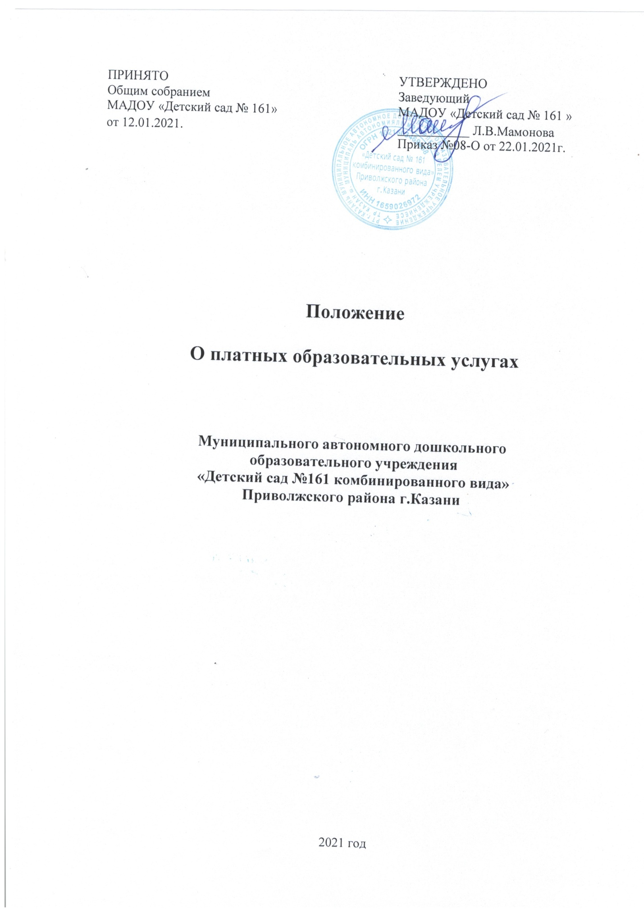

- Общие положения
1.1. Настоящие Правила разработаны на основании Закона РФ от 29.12.2012 г. No 273-ФЗ «Об образовании в Российской Федерации», Постановления Правительства РФ от 15 сентября 2020 г. №1441 "Об утверждении Правил оказания платных образовательных услуг", закона РФ «О защите прав потребителей», ФЗ от 06.10.2003г. № 131-ФЗ «Об общих принципах организации местного самоуправления в Российской Федерации», с целью предоставления платных образовательных услуг (далее ПОУ) в муниципальном автономном дошкольном образовательном учреждении «Детский сад №161 комбинированного вида» Приволжского района г.Казани (далее - учреждение).
1.2. Учреждение вправе осуществлять за счет средств физических и (или) юридических лиц платные образовательные услуги, не предусмотренные муниципальным заданием.
1.3. В настоящих Правилах используются следующие понятия:
"заказчик" - физическое и (или) юридическое лицо, имеющее намерение заказать либо заказывающее платные образовательные услуги для себя или иных лиц на основании договора;
"исполнитель" - организация, осуществляющая образовательную деятельность и предоставляющая платные образовательные услуги обучающемуся (к организации, осуществляющей образовательную деятельность, приравниваются индивидуальные предприниматели, осуществляющие образовательную деятельность);
"недостаток платных образовательных услуг" - несоответствие платных образовательных услуг обязательным требованиям, предусмотренным законом либо в установленном им порядке, или условиям договора (при их отсутствии или неполноте условий обычно предъявляемым требованиям), или целям, для которых платные образовательные услуги обычно используются, или целям, о которых исполнитель был поставлен в известность заказчиком при заключении договора, в том числе оказания их не в полном объеме, предусмотренном образовательными программами (частью образовательной программы);
"обучающийся" - физическое лицо, осваивающее образовательную программу;
"платные образовательные услуги" - осуществление образовательной деятельности по заданиям и за счет средств физических и (или) юридических лиц по договорам об образовании, заключаемым при приеме на обучение (далее - договор);
"существенный недостаток платных образовательных услуг" - неустранимый недостаток или недостаток, который не может быть устранен без несоразмерных расходов или затрат времени, или выявляется неоднократно, или проявляется вновь после его устранения;
«услуга» - деятельность гражданина или юридического лица, направленная на удовлетворение потребностей других лиц, за исключением деятельности, осуществляемой на основе трудовых правоотношений;
«цена» - денежное выражение стоимости услуги.
  - Платные образовательные услуги не могут быть оказаны вместо образовательной деятельности, финансовое обеспечение которой осуществляется за счет бюджетных ассигнований местного бюджета.
  - Определение стоимости платных образовательных услуг, предоставляемых учреждением, осуществляется учреждением самостоятельно по согласованию с учредителем.
1.6. Отказ заказчика от предлагаемых ему исполнителем платных образовательных услуг, не предусмотренных в ранее заключенном сторонами договором, не может быть причиной изменения объема и условий уже предоставляемых ему исполнителем образовательных услуг по ранее заключенному договору.
1.7. Исполнитель обязан обеспечить заказчику и обучающемуся оказание платных
образовательных услуг в полном объеме в соответствии с образовательными программами и
условиями договора.
1.8. Исполнитель вправе снизить стоимость платных образовательных услуг по договору с
учетом покрытия недостающей стоимости платных образовательных услуг за счет собственных
средств исполнителя, в том числе средств, полученных от приносящей доход деятельности,
добровольных пожертвований и целевых взносов физических и (или) юридических лиц. Основания
и порядок снижения стоимости платных образовательных услуг устанавливаются локальным
нормативным актом (приказом руководителя ДОУ на учебный год) и доводятся до сведения заказчика и обучающегося. Допустимо снижение стоимости 50% одного вида платной образовательной услуги категориям обучающихся:
детей-сирот; детей, оставшихся без попечения родителей; детей-инвалидов;
Снижение 50% второго вида платной образовательной услуги наименьшего по стоимости для детей работников учреждения.
1.9. Увеличение стоимости платных образовательных услуг после заключения договора не
допускается, за исключением увеличения стоимости указанных услуг с учетом уровня инфляции,
предусмотренного основными характеристиками федерального бюджета на очередной финансовый
год и плановый период.
2. Информация о платных образовательных услугах,
порядок заключения договоров .
2.1. Исполнитель обязан до заключения договора и в период его действия представлять
заказчику достоверную информацию о себе и об оказываемых платных образовательных услугах,
обеспечивающую возможность их правильного выбора.
2.2. Исполнитель обязан довести до заказчика информацию, содержащую сведения о
предоставлении платных образовательных услуг в порядке и объеме, которые предусмотрены
Законом Российской Федерации «О защите прав потребителей" и Федеральным законом "Об
образовании в Российской Федерации».
2.3. Информация, предусмотренная пунктами 2.1 и 2.2. настоящих Положения, предоставляется
исполнителем в месте фактического осуществления образовательной деятельности.
2.4. Договор заключается в простой письменной форме и содержит следующие сведения:
а) полное наименование исполнителя, фамилия, имя, отчество руководителя исполнителя;
б) место нахождения исполнителя;
в) наименование или фамилия, имя, отчество (при наличии) заказчика, телефон (при
наличии) заказчика и (или) законного представителя обучающегося;
г) место нахождения или место жительства заказчика и (или) законного представителя
обучающегося;
д) фамилия, имя, отчество (при наличии) представителя исполнителя и (или) заказчика,
реквизиты документа, удостоверяющего полномочия представителя исполнителя и (или) заказчика;
е) фамилия, имя, отчество (при наличии) обучающегося, его место жительства;
ж) права, обязанности и ответственность исполнителя, заказчика и обучающегося;
з) полная стоимость образовательных услуг по договору, порядок их оплаты;
и) сведения о лицензии на осуществление образовательной деятельности (наименование
лицензирующего органа, номер и дата регистрации лицензии), если иное не предусмотрено
законодательством Российской Федерации;
к) вид, уровень и (или) направленность образовательной программы (часть образовательной
программы определенного уровня, вида и (или) направленности);
л) форма обучения;
м) сроки освоения образовательной программы или части образовательной программы по
договору (продолжительность обучения по договору);
н) порядок изменения и расторжения договора;
о) другие необходимые сведения, связанные со спецификой оказываемых платных
образовательных услуг.
2.5. Договор не может содержать условия, которые ограничивают права лиц, получаемых
образование определенного уровня и направленности, и подавших заявление о приеме на обучение
(далее - поступающие), или снижают уровень предоставления им гарантий по сравнению с
условиями, установленными законодательством Российской Федерации об образовании.
2.6. Сведения, указанные в договоре, должны соответствовать информации, размещенной на
официальном сайте образовательной организации в информационно-телекоммуникационной сети
«Интернет» на дату заключения договора
3. Порядок получения и расходования средств от оказания
платных образовательных услуг
3.1. Доходами от оказания платных образовательных услуг учреждение распоряжается
самостоятельно, формируя следующие фонды:
заработной платы и начислений на нее работников учреждения, задействованных в организации оказания платных образовательных услуг – 70-75 %;
денежные средства, оставшиеся после оплаты труда работников, а также за минусом перечисленных в бюджет (начисления на фонд оплаты труда, налоги) принимаем за 100 % и расходуем на:
- на функционирование и развитие МАДОУ – 80%,
- резервный фонд – 20%.
Заведующему учреждением за организацию платных образовательных услуг и
осуществление контроля по их оказанию устанавливается доплата, размер которой определен
учредителем.
3.2. Оплата платных образовательных услуг производится в порядке безналичных платежей
до числа, определенного квитанцией МКУ «ЦБО». Расчеты наличными денежными средствами не допускаются.
3.3. В случае использования средств на иные цели, превышение дохода над расходами по
итогам года признается прибылью и подлежит налогообложению.
4. Порядок оказания платных образовательных услуг
4.1. Для оказания платных образовательных услуг могут привлекаться как работники
учреждения, так и специалисты со стороны. В случае, если в учреждении платные образовательные
услуги оказывает гражданин, занимающийся индивидуальной трудовой педагогической
деятельностью, он должен предоставить информацию о государственной регистрации в качестве
индивидуального предпринимателя с указанием наименования органа, зарегистрировавшего его
право на индивидуальную деятельность.
4.2. В начале каждого учебного года заведующий учреждением издает приказ об организации
платных образовательных услуг. В приказе определяется срок оказания услуг; утверждаются
расписание занятий, график работы специалистов, список несовершеннолетних воспитанников,
посещающих платные образовательные услуги, служебная инструкция работника, привлечённого
к выполнению работ в рамках платный образовательных услуг.
4.3. Список лиц, получающих платные образовательные услуги, может дополняться и
уточняться в течение учебного года.
4.4. Получение воспитанником платных образовательных услуг осуществляется
одновременно с реализацией Программы дошкольного образования при условии фактического
отсутствия воспитанника в группе.
4.5. Наполняемость групп для дополнительных занятий определяется в соответствии с видом
платных образовательных услуг, но не более 20 детей.
4.6. Продолжительность занятий устанавливается в зависимости от возраста детей, вида
услуг и санитарно-эпидемиологических правил и нормативов.
5. Ответственность исполнителя и заказчика
5.1. За неисполнение либо ненадлежащее исполнение обязательств по договору исполнитель
и заказчик несут ответственность, предусмотренную договором и законодательством Российской
Федерации.
5.2. При обнаружении недостатка платных образовательных услуг, в том числе оказания их
не в полном объеме, предусмотренном образовательными программами, заказчик вправе по своему
выбору потребовать:
а) безвозмездного оказания образовательных услуг;
б) соразмерного уменьшения стоимости оказанных платных образовательных услуг;
в) возмещения понесенных им расходов по устранению недостатков оказанных платных
образовательных услуг своими силами или третьими лицами.
5.3. Заказчик вправе отказаться от исполнения договора и потребовать полного возмещения
убытков, если в установленный договором срок недостатки платных образовательных услуг не
устранены исполнителем. Заказчик также вправе отказаться от исполнения договора, если им
обнаружен существенный недостаток оказанных платных образовательных услуг или иные
существенные отступления от условий договора.
5.4. Если исполнитель нарушил сроки оказания платных образовательных услуг (сроки
начала и (или) окончания оказания платных образовательных услуг и (или) промежуточные сроки
оказания платной образовательной услуги) либо если во время оказания платных образовательных
услуг стало очевидным, что они не будут осуществлены в срок, заказчик вправе по своему выбору:
а) назначить исполнителю новый срок, в течение которого исполнитель должен приступить
к оказанию платных образовательных услуг и (или) закончить оказание платных образовательных
услуг;
б) поручить оказать платные образовательные услуги третьим лицам за разумную цену и
потребовать от исполнителя возмещения понесенных расходов;
в) потребовать уменьшения стоимости платных образовательных услуг;
г) расторгнуть договор.
5.5. Заказчик вправе потребовать полного возмещения убытков, причиненных ему в связи с
нарушением сроков начала и (или) окончания оказания платных образовательных услуг, а также в
связи с недостатками платных образовательных услуг.
5.6. По инициативе исполнителя договор может быть расторгнут в одностороннем порядке в следующих случаях:
а) просрочка оплаты стоимости платных образовательных услуг;
б) невозможность надлежащего исполнения обязательств по оказанию платных
образовательных услуг вследствие действий (бездействия) обучающегося.

